Mecanica
Probleme propuse pentru rezolvare individuală
Cinematica punctului.

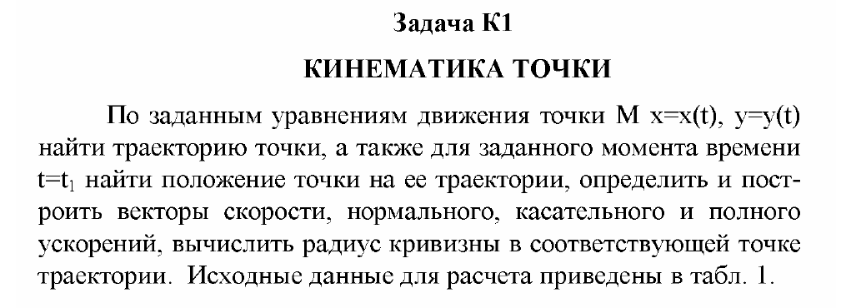

În problema dată sunt date ecuațile parametrice ale mișcării punctului M x = x(t), y = y(t). Pentru momentul de timp t = t1, determinați: traiectoria, viteza, accelerația normală, tangențială și totală a punctului M. Determinați raza de curbură a traiectoriei în acest moment de timp și indicație pe desen vectorii vitezei și accelerațiilor.
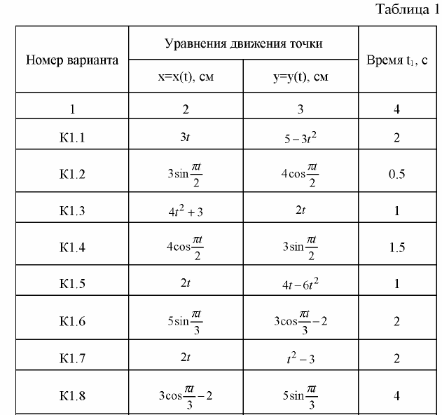

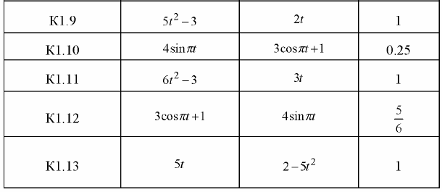
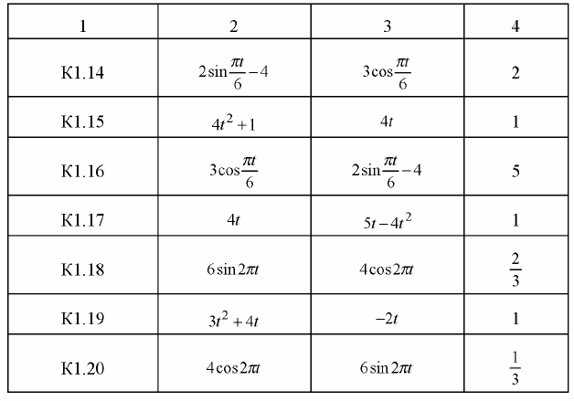

In continuare, pentru variantele 21-32:
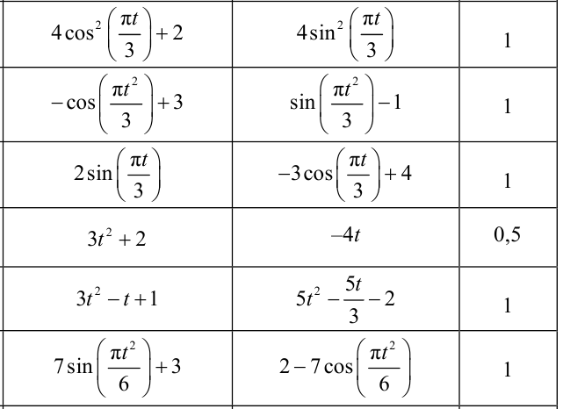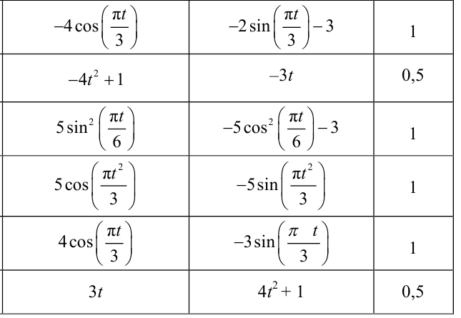

Fiecare student rezolva problema corespunzator variantei de la MatLab

